12.05.2020 r.
Temat: Pole trapezu.
Dzisiaj będziemy obliczać pola trapezów, a za tydzień (19.05.2020 r. wtorek) praca klasowa z pól figur.
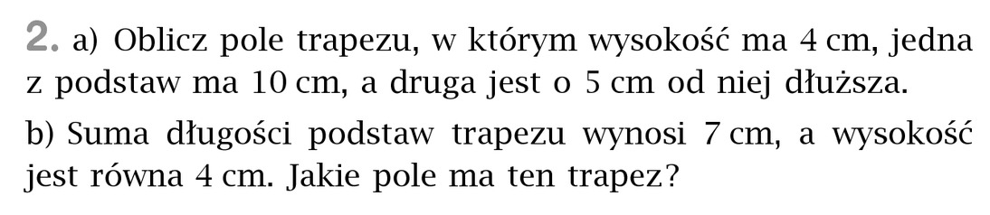
W podpunkcie b) w zadaniu 2 jest mowa o sumie długości podstaw, to nic innego jak a+b.
Pamiętajcie o wypisywaniu danych!
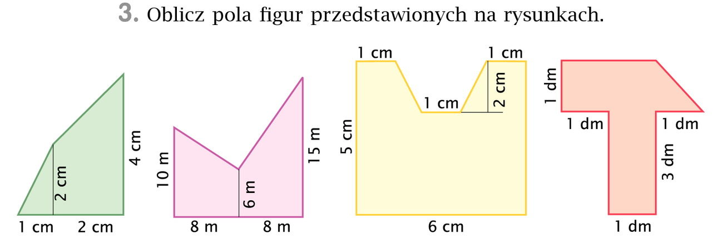
Przerysujcie rysunki do zeszytu i podzielcie na figury, które znacie. Obliczcie pole jednej potem pole drugiej figury i dodajcie do siebie. Wówczas otrzymacie pole całej figury.
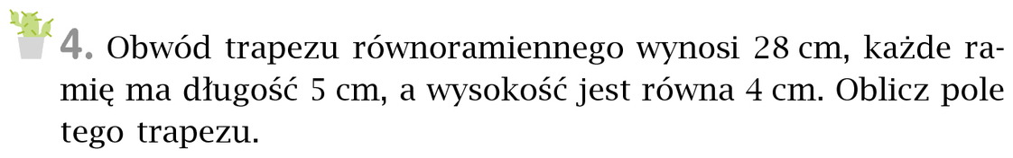
Do tego zadania wykonaj rysunek pomocniczy i zaznacz na tym rysunku dane z zadania. Pamiętaj, że obwód to suma długości wszystkich boków.

Wykonane zadania prześlij do mnie na maila dzisiaj do godz. 16.00.

